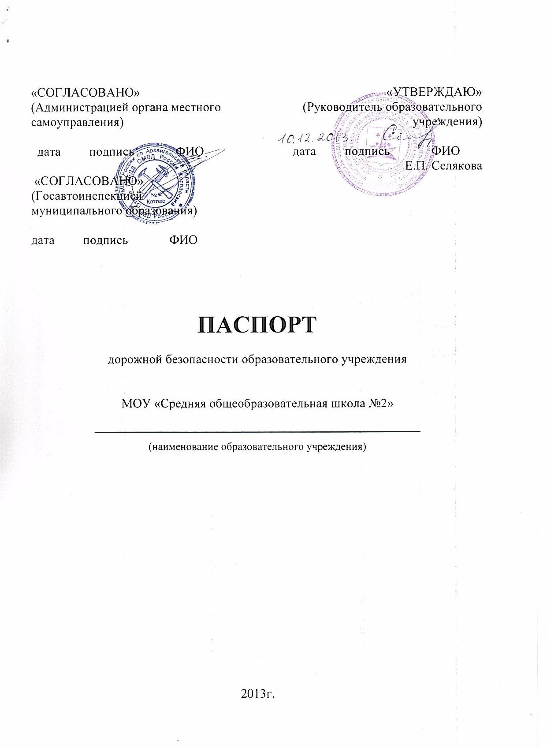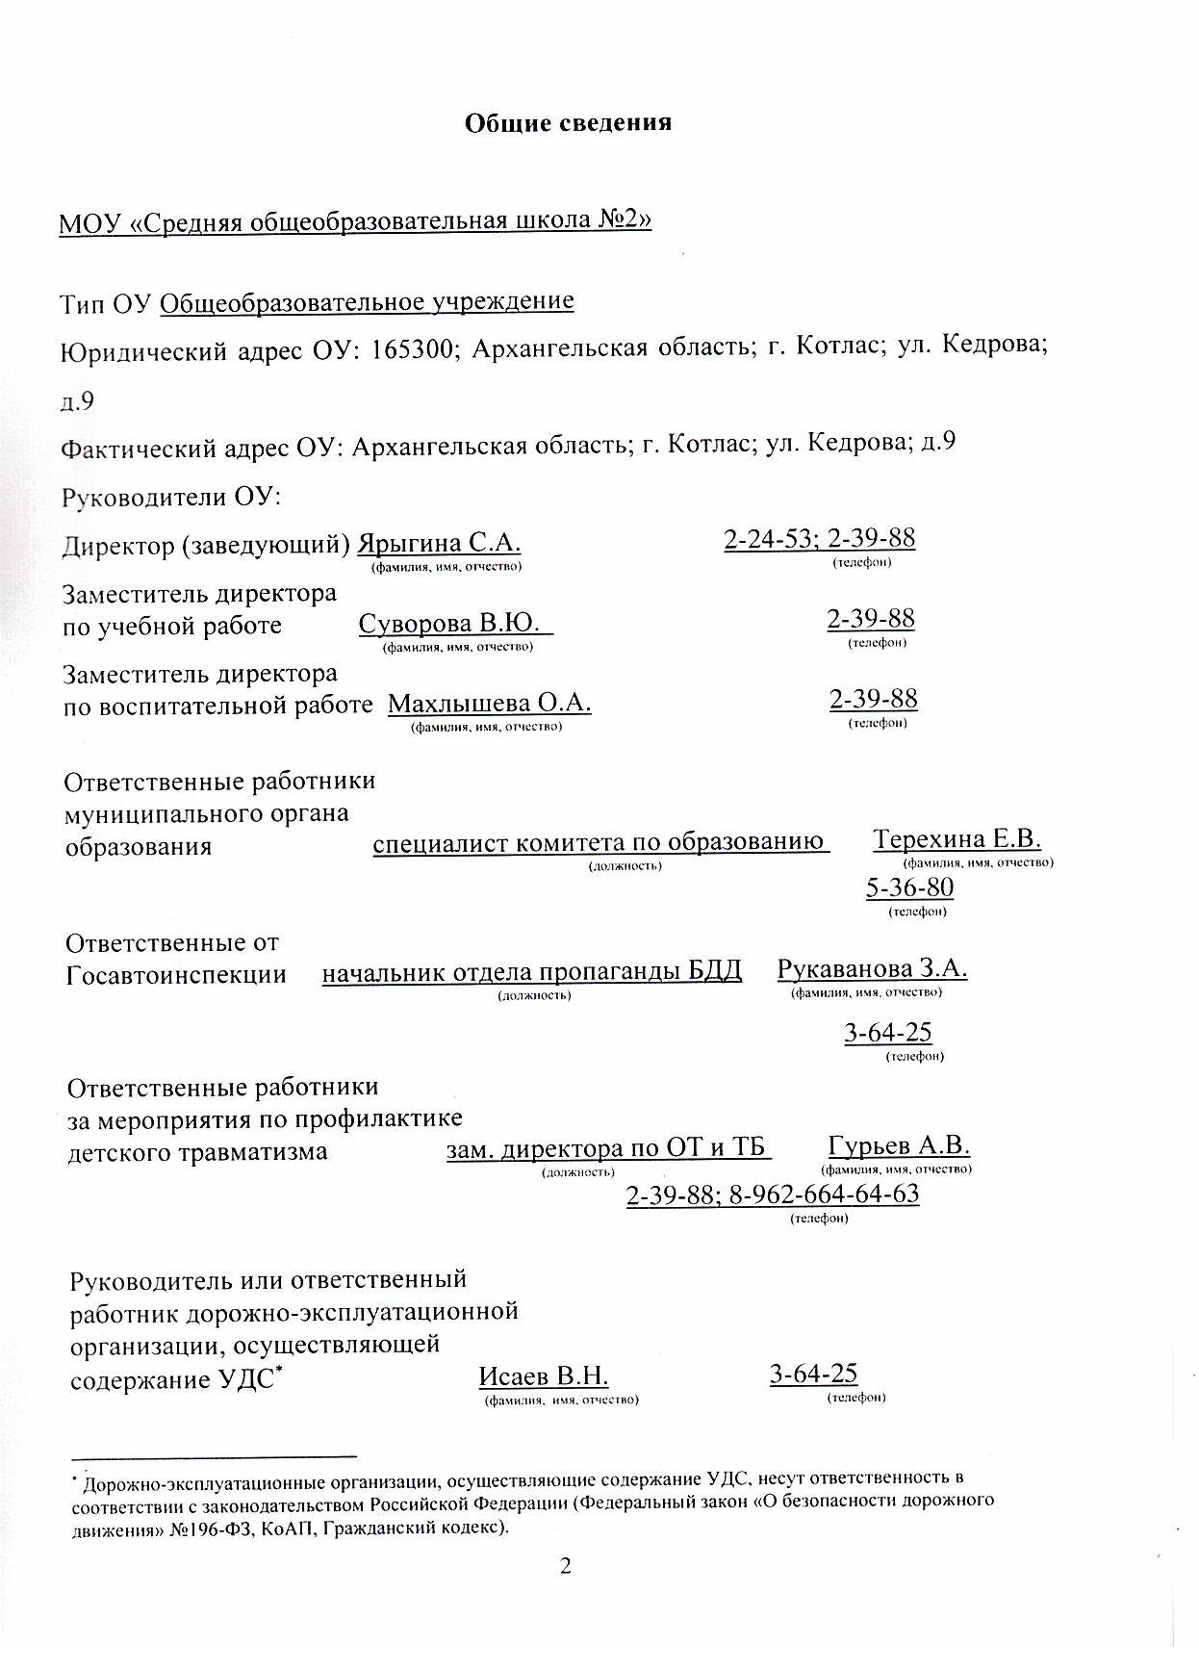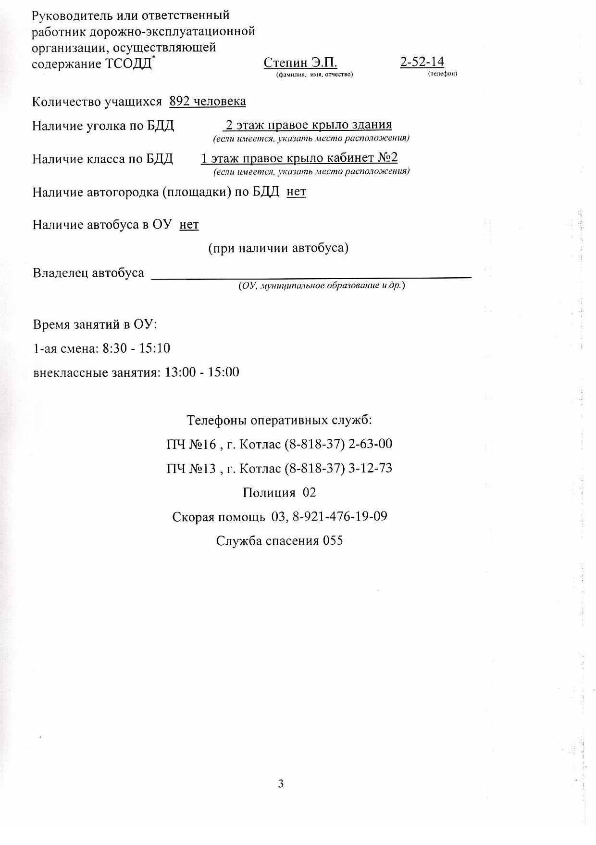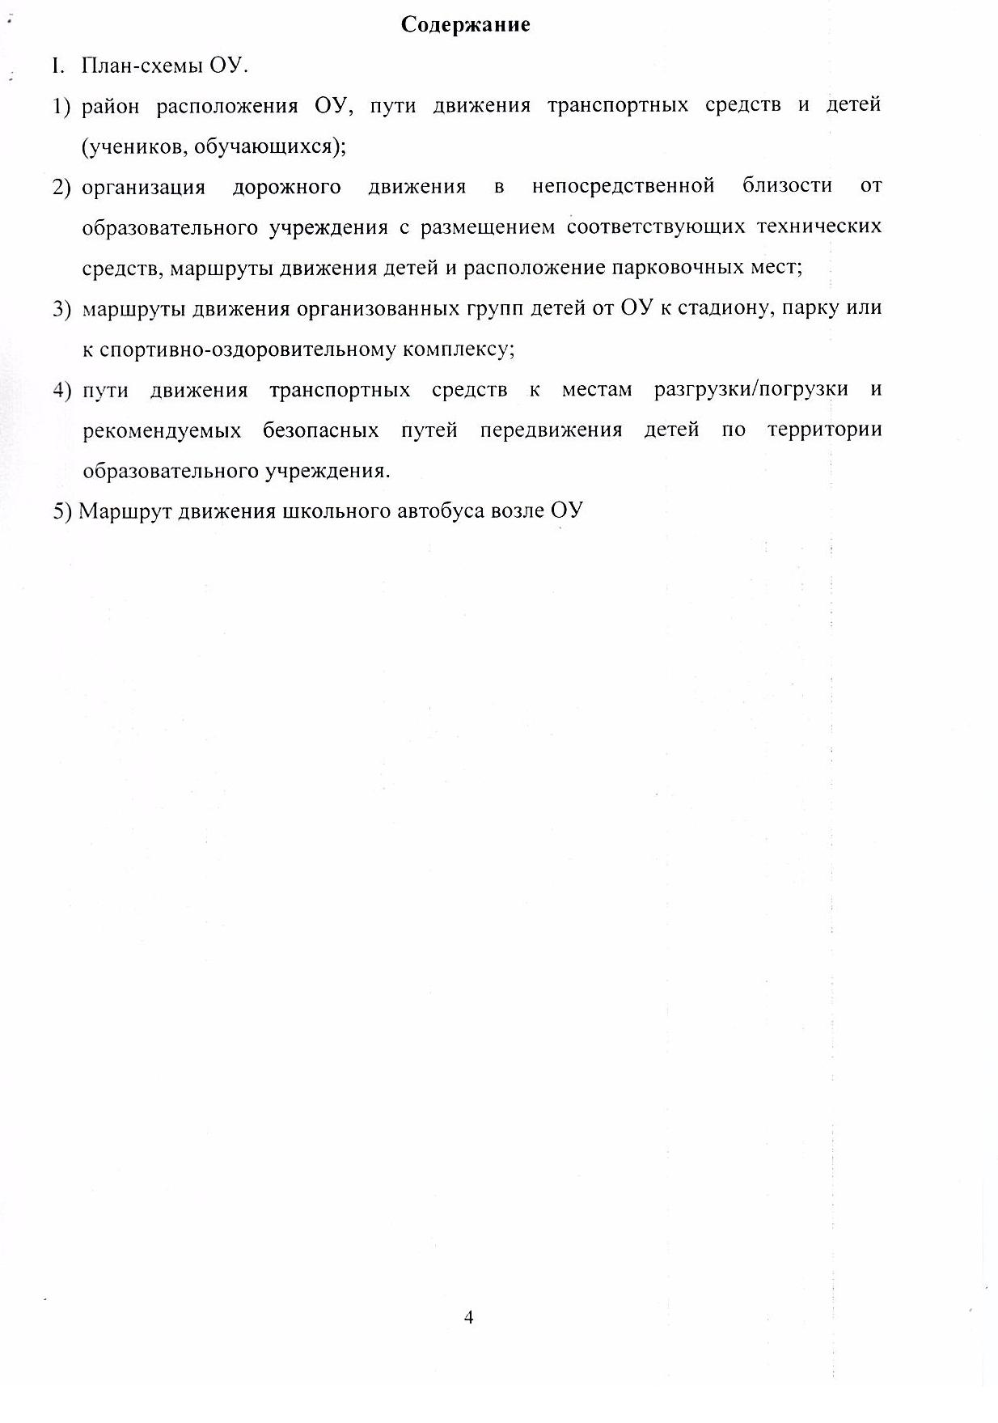

План-схема района расположения ОУ,пути движения транспортных средств и детей (учеников)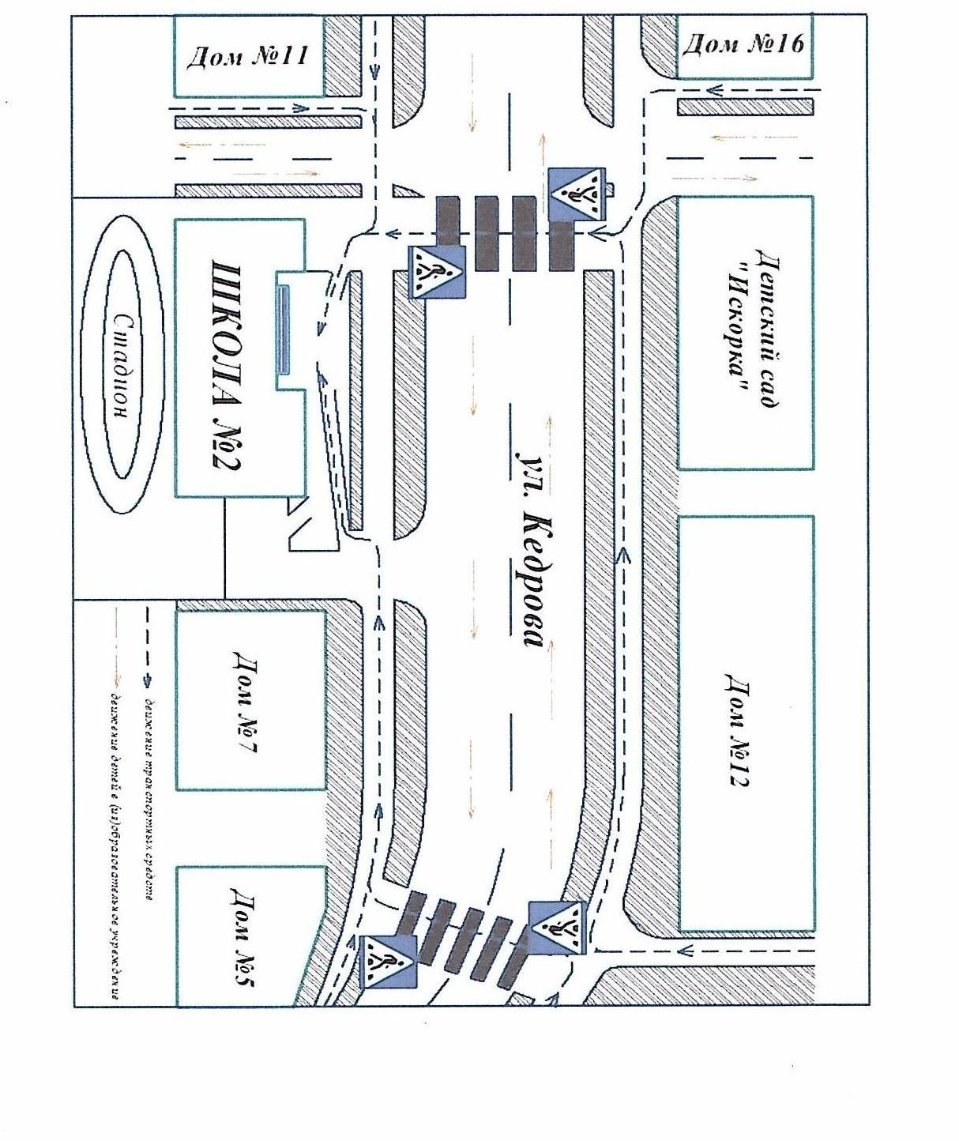

Схема организации дорожного движения в непосредственной близости от образовательного учреждения с размещением соответствующих технических средств, маршруты движения детей и распложения парковочных мест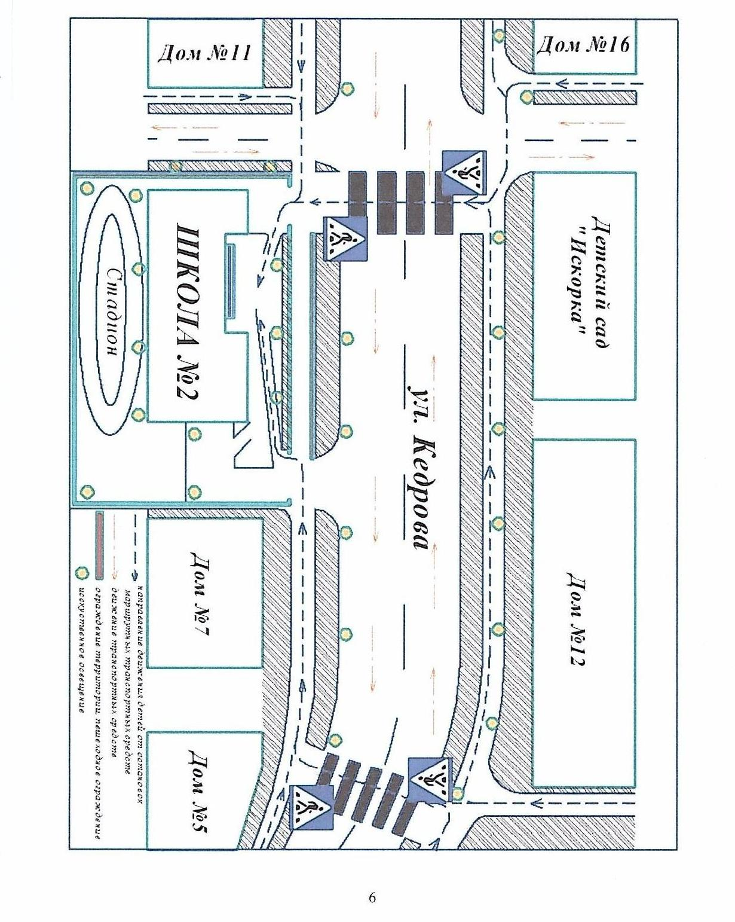

Маршруты движения организованных групп детей от ОУ к стадиону, парку или к спортивно-оздоровительному комплексу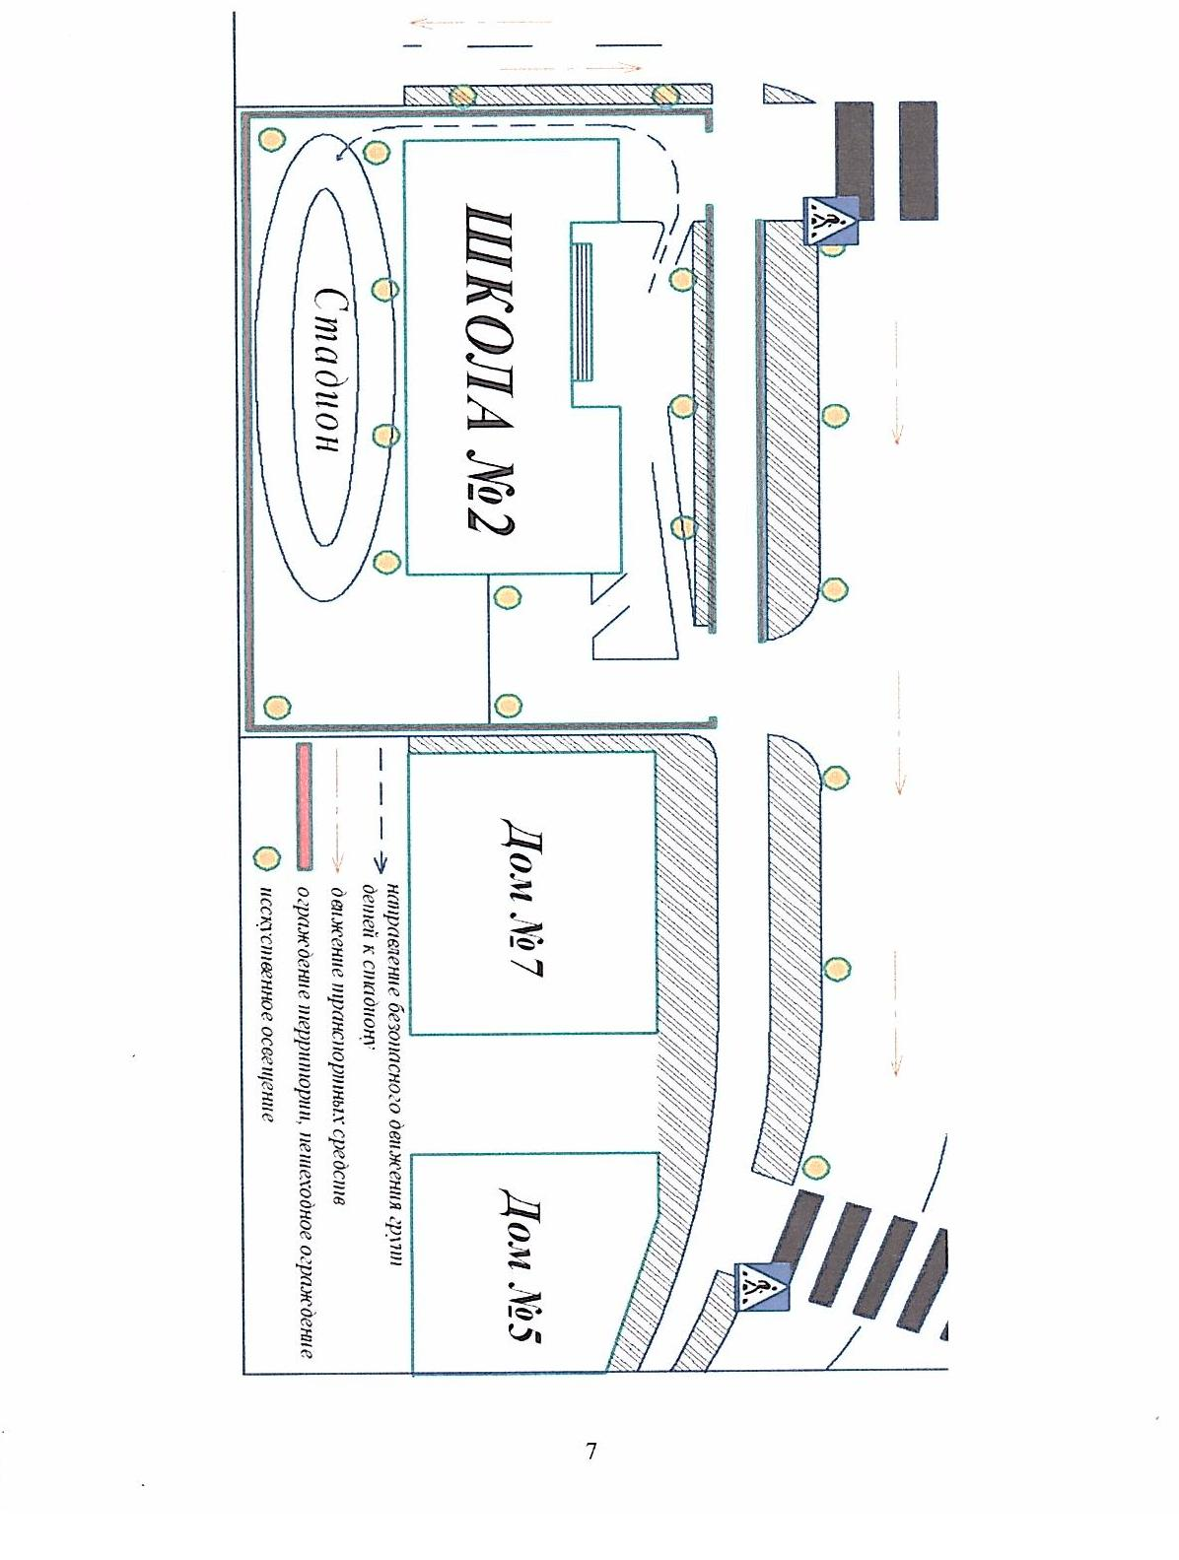

Пути движения транспортных средств к местам разгрузки - погрузки и рекомендуемые пути передвижения детей по территории ОУ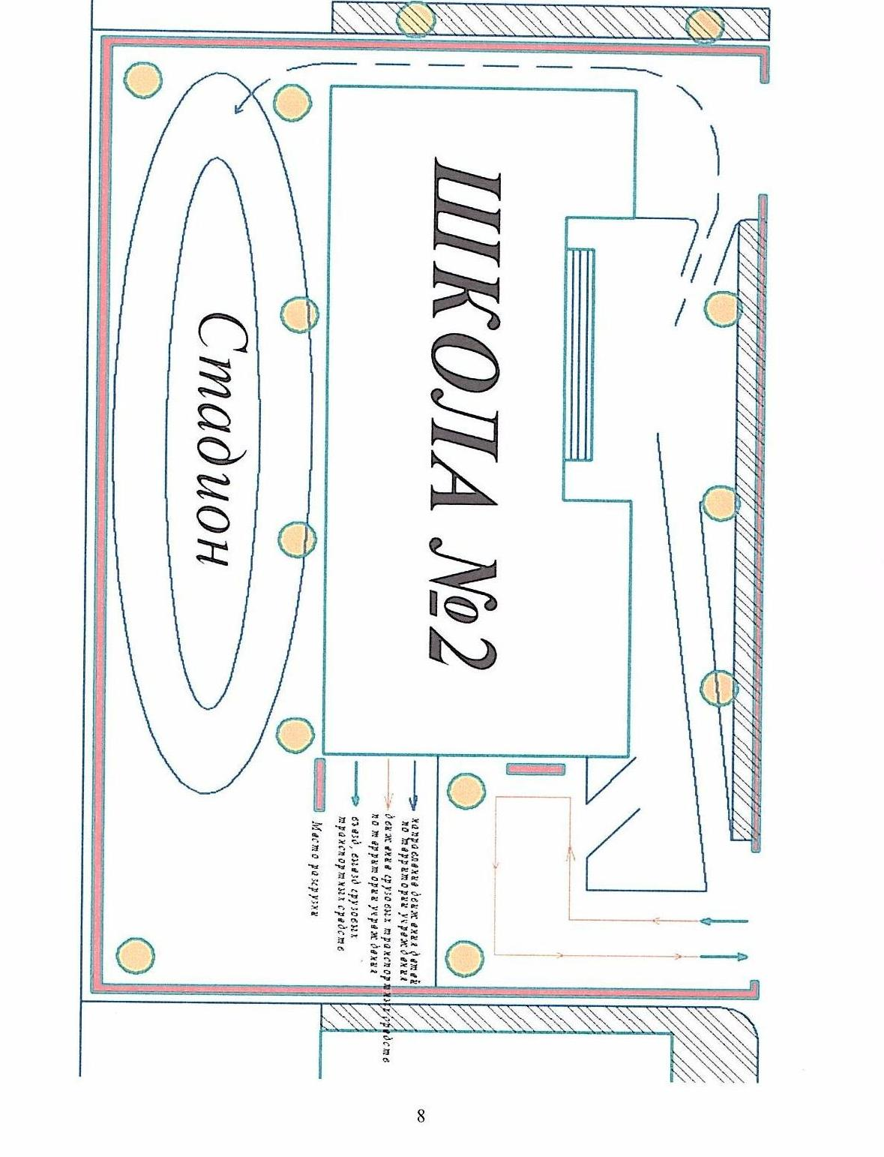Маршрут движения школьного автобуса возле ОУ